永州市职工医疗互助报账指南

一、报账程序
1、参加人结束住院治疗后，在社保定点医疗机构结算医疗费用之日起1个月内，由参加人或直系亲属向所在单位工会提供报账资料，由单位工会负责办理；
2、县（区）级单位由各县区总工会审核资料、结算补助，补助费用由各县区总工会垫付；市直单位由各单位工会审核资料、计算出补助金后统一到市总工会核报；
3、申请意外补助的县区和市直单位工会按要求收齐资料直接递交到市总工会互助互济协会办公室，联系人，谈文焕8360522、15386318909。
二、报账资料
（一）住院报账资料
1、《职工医疗互助活动补助申请审批表》（附件3）；
2、《（湖南省）医疗卫生单位住院医疗费收据》或所在单位盖章证明与原件相符的复印件；
3、《永州市城镇职工医疗生育保险住院费用结算单》或所在单位盖章证明与原件相符的复印件；
4、申请人身份证复印件；
5、申请人银行账号复印件。
另：特殊病种也需提供住院医疗费收据和住院费用结算单，门诊票据一律不予报销。
（二）意外报账资料
1、意外伤害医疗：医院结算清单原件、医疗费用收据原件、医院出具的诊断证明书原件、意外伤害事件有关证明原件、所在单位（工会）出具的证明原件、申请人身份证复印件、申请人银行账号复印件。
2、意外伤害残疾：残疾鉴定书原件、医院出具的诊断证明书原件、所在单位（工会）出具的证明原件、申请人身份证复印件、申请人银行账号复印件。
3、意外伤害身故：意外伤害事件有关证明原件、公安或医院出具的死亡证明书原件、户口注销证明原件、火化证明原件、所在单位（工会）出具的证明原件、申请人身份证复印件、申请人银行账号复印件。
三、报账时间
县区总工会每月中旬、市直工会每月下旬到市总工会核报，市总工会将在7个工作日内办结。
四、报账核算公式及方法
1、核算公式：工会医疗互助报账标准=①个人自付总额－②起付标准－③全自费
2、补助标准：(计算方法请到永州市职工医疗互助QQ群:316975469共享文件里下载)
（1）5000元（含5000）以下的部分补助40%，补助金不足50元的按50元补助；
（2）5001-10000元的部分补助45%；
（3）10001-20000元的部分补助50%；
（4）20001-30000元的部分补助55%；
（5）30000元以上的部分补助70%。
转外自付报账比例降低5%；一个互助活动责任期，互助活动补助金的最高限额为3万元。

永州市职工互助互济协会办公室
二O一四年二月一日

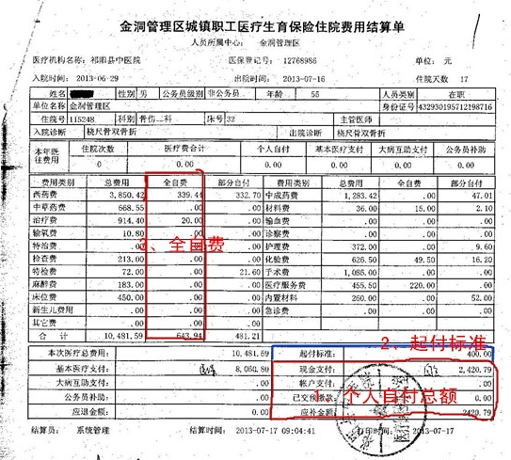如：2420.79-643.94-400=1376.85x40%=550.74元

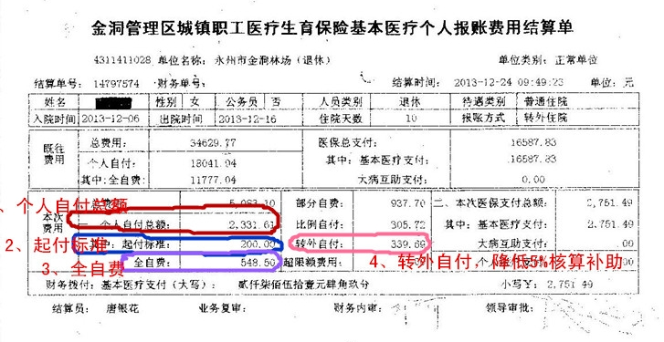
如：2331.61-339.69(转外的)=1991.92
1991.92-200-548.50=1243.42x40%=497.36
339.69x35%=118.89
497.36+118.89=616.258

